Verkeersbesluit oplaadplaatsen elektrische voertuigen Vossenzoom, Pijnacker

Zaaknummer 1523506
Berichtnummer 1375843

Van toepassing zijnde wetsartikelen
Op grond van artikel 18, eerste lid, onder d, van de Wegenverkeerswet 1994 is het college van burgemeester en wethouders bevoegd tot het nemen van verkeersbesluiten.
Op grond van artikel 15, eerste lid, van de Wegenverkeerswet 1994 moet een verkeersbesluit worden genomen voor de plaatsing of verwijdering van de in artikel 12 van het Besluit administratieve bepalingen inzake het wegverkeer genoemde verkeerstekens, alsmede voor onderborden voor zover daardoor een gebod of verbod ontstaat of wordt gewijzigd.

Gevolgde procedure
Overeenkomstig artikel 24 van het Besluit administratieve bepalingen inzake het wegverkeer (BABW) is overleg gepleegd met de politie Eenheid Den Haag, afdeling infrastructuur team Advies en Analyse en heeft de politie Eenheid Den Haag positief geadviseerd.

Doelstelling(en) van dit besluit
- het in stand houden van de weg en het waarborgen van de bruikbaarheid daarvan;
- het zoveel mogelijk waarborgen van de vrijheid van het verkeer;
- het voorkomen of beperken van door het verkeer veroorzaakte overlast, hinder of schade alsmede de gevolgen voor het milieu, bedoeld in de Wet milieubeheer;
- het bevorderen van een doelmatig of zuinig energiegebruik.

Overwegingen
- Op 27 januari 2022 heeft de gemeenteraad de laadvisie “Opgeladen naar 2030” vastgesteld (Gemeenteblad Pijnacker-Nootdorp, 4-2-2022, nr. 47843). Het tijdig realiseren van voldoende laadinfrastructuur is noodzakelijk om de gewenste transitie naar duurzaam, elektrisch vervoer te faciliteren. We vinden dat laadinfrastructuur geen belemmering mag vormen voor de groei van elektrisch vervoer.
- De gemeente heeft een concessieovereenkomst met het bedrijf EQUANS dat op aanvraag van gebruikers van elektrische auto’s of op aanvraag van de gemeente openbare laadpalen mag plaatsen en exploiteren. Dat mag alleen op de door de gemeente aangewezen locaties.
- De gemeente heeft daarvoor 250 vaste locaties aangewezen op een plankaart door midel van
- een verkeersbesluit, gepubliceerd op 17 december 2020 in de Staatscourant.
- Wegens intensief gebruik van een bestaande laadpaal aan de Vuurjufferzoom in Pijnacker heeft EQUANS gevraagd om in deze omgeving een extra laadpaal te mogen plaatsen en daarvoor een locatievoorstel ingediend.
- In het Plaatsingskader openbare laadpalen Pijnacker-Nootdorp (28-4-2024) is opgenomen dat de gemeente met een verkeersbesluit extra oplaadplaatsen kan aanwijzen bij intensief gebruik van bestaande laadpalen.
- Voorwaarde is dat er binnen 500 meter geen ongebruikte locaties op de plankaart van 2020 beschikbaar zijn, en dat bestaande laadpalen onvoldoende laadruimte hebben. Onvoldoende laadruimte betekent dat er meer dan 25 transacties per laadpunt per maand plaatsvinden of het verbruik meer is dan 250 kWh per laadpunt per maand. Dat is hier het geval.
- De voorgestelde laadlocatie van EQUANS voldoet aan de plaatsingscriteria zoals beschreven in het Plaatsingskader Openbare laadpalen Pijnacker-Nootdorp (28-4-2024).
- Eerst wordt slechts één parkeerplaats ingericht als laadplaats en naar behoefte volgt de tweede parkeerplaats.

Gelet op het bovenstaande
besluiten wij:
tot het aanwijzen van twee parkeerplaatsen uitsluitend bedoeld voor het opladen van elektrische voertuigen op de Vossenzoom ter hoogte van Vuurjufferzoom 16 in Pijnacker;
daartoe de borden E4 van bijlage 1 van het Reglement Verkeersregels en Verkeerstekens 1990 te plaatsen met onderbord “opladen elektrische voertuigen” en de parkeerplaatsen, indien mogelijk, te markeren met een wit kruis en e-tegel in het wegdek.
de opschortende voorwaarde toe te passen dat het verkeersbesluit eerst wordt uitgevoerd op één van de twee parkeerplaatsen op de laadlocatie. Bij voldoende gebruik van de laadvoorziening wordt op verzoek van de concessiehouder of in opdracht van de gemeente het besluit ook op de tweede parkeerplaats uitgevoerd.

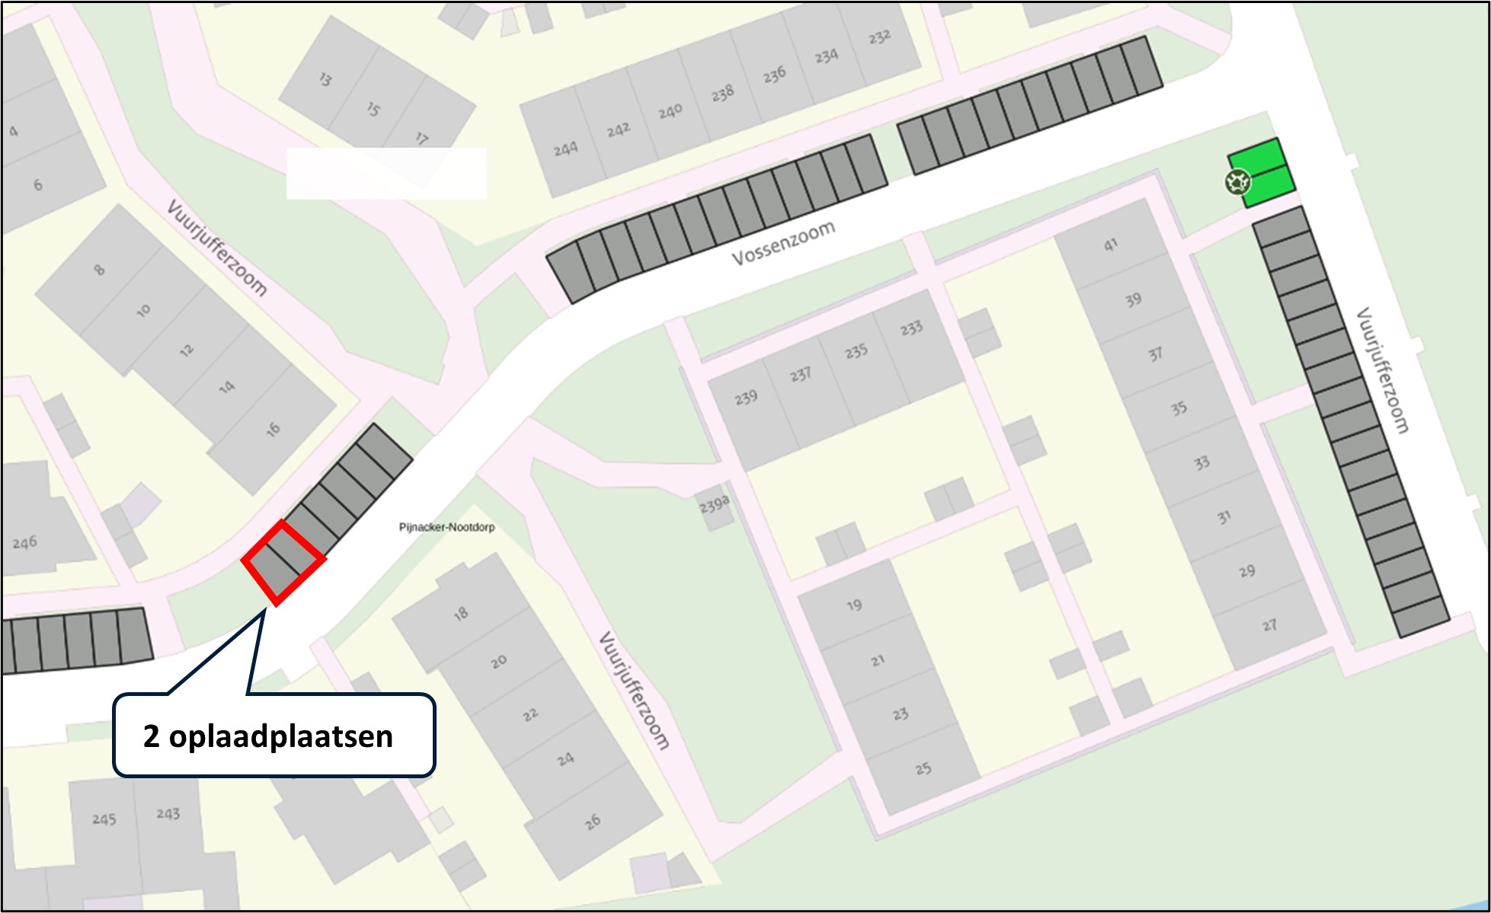
Afbeelding 1 - Oplaadplaatsen elektrische voertuigen Vossenzoom

Inwerkingtreding
Dit verkeersbesluit treedt in werking direct na publicatie in het digitale Gemeenteblad.

Bezwaarmogelijkheden
Tegen dit besluit kunt u op grond van de Algemene wet bestuursrecht (Awb) bij ons bezwaar maken. De termijn voor het indienen van een bezwaarschrift bedraagt 6 weken en vangt aan met ingang van de dag na die, waarop het besluit gepubliceerd is in de digitale Staatscourant. U wordt verzocht op uw brief het woord “Bezwaarschrift” te vermelden.
Nadat tegen een besluit een bezwaar is ingediend, kunt u de voorzieningenrechter van de Arrondissementsrechtbank te Den Haag vragen een voorlopige voorziening te treffen indien onverwijlde spoed, gelet op de betrokken belangen, dat vereist. Een verzoek om een voorlopige voorziening moet tijdens de bezwaarprocedure worden gedaan. Het adres van de rechtbank is Postbus 20302, 2500 EH Den Haag, telefoonnummer 088 - 36 222 00.

Voor nadere informatie over het bovenstaande kunt u contact opnemen met de afdeling Wijkzaken, team IBOR|Verkeer, telefoonnummer 14015.

Pijnacker, 11-7-2024
Hoogachtend,
namens het college van Pijnacker-Nootdorp,
A. Kagie
teamleider Inrichting en Beheer Openbare Ruimte
Dit document is digitaal vastgesteld daarom staat er geen handtekening op.

